3.1. Com es pot fomentar la implicació dels estudiants?
Com ja s'ha esmentat, és important dissenyar activitats d'aprenentatge que generin proves o evidència i fomentin la metacognició i les habilitats d'autoregulació de l'aprenentatge dels estudiants (vegeu 1.1) i també analitzar i interpretar l'evidència disponible per donar suport a l'autoregulació de l'aprenentatge i la implicació dels estudiants (vegeu 2.1 i 2.2).

En aquesta subunitat, descriurem com es pot promoure la implicació dels estudiants i com es pot implicar els estudiants en els EVA. A continuació, oferirem una visió general de les estratègies basades en Moodle que donen suport al disseny del curs i ajuden a comprometre els estudiants sobre la base de l'analítica d'aprenentatge, després d'haver analitzat l'evidència dels estudiants. Finalment, explicarem com es pot comprometre els alumnes amb la reflexió i l'autoavaluació del seu procés d'aprenentatge.

3.1.1. Compromís dels estudiants amb l'EVA
Bond i Bedenlier (2019, pàg. 2) defineixen la implicació com "l'energia i l'esforç que els estudiants utilitzen dins de la seva comunitat d'aprenentatge, observable a través de qualsevol nombre d'indicadors conductuals, cognitius o afectius en un continu. Està determinada per una sèrie d'influències estructurals i internes, incloent-hi la complexa interacció de les relacions, les activitats d'aprenentatge i l'entorn d'aprenentatge".
Compromís cognitiu | Compromís afectiu | Compromís conductual
Estratègies d'aprenentatge profund, autoregulació i comprensió (per exemple, pensament crític, raonament operatiu, autoregulació, preferència per tasques difícils). | Reaccions positives davant l'entorn d'aprenentatge, els companys i els professors, així com el seu sentit de pertinença i interès (per exemple, entusiasme, sentiment de pertinença, satisfacció, curiositat). | Participació, persistència i conducta positiva (p. ex. assistència, realització de deures, participació/implicació, interacció, hàbits d'estudi/accés al material del curs).
Taula 1. Dimensions del compromís dels estudiants (adaptat de Bond et al., 2020)

D'acord amb aquesta definició, Bond i Bedenlier (2019) proposen un "marc d'implicació dels estudiants" que conceptualitza de quina manera la tecnologia educativa, a més d'incidir en la implicació social dels estudiants, també influeix en els resultats acadèmics a curt termini i els resultats a llarg termini (vegeu la figura 1). Els primers fan referència al coneixement específic de la disciplina i les habilitats de pensament d'ordre superior, la motivació, el sentit de pertinença i el benestar, la millora de les relacions mitjançant l'aprenentatge i la col·laboració entre iguals, etc. Els darrers estan relacionats amb l'aprenentatge al llarg de la vida, el desenvolupament personal i una implicació més important amb una comunitat educativa més àmplia.

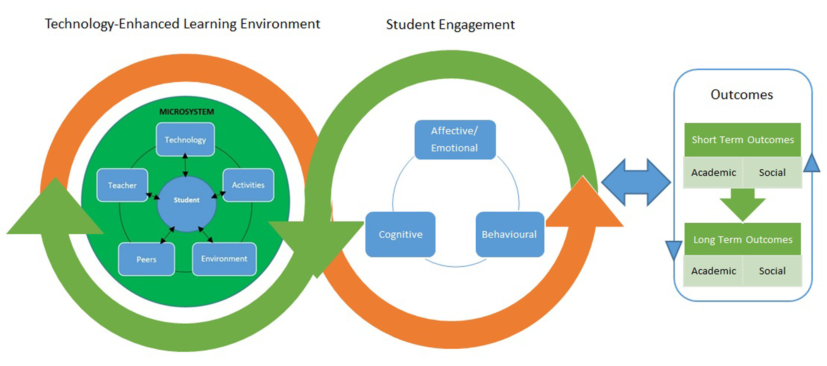Figura 1. Marc de participació dels estudiants, Bond and Bedenlier (2019, pàg. 8)

L'estreta interacció entre l'aprenentatge millorat per la tecnologia, el compromís i els resultats requereix que els professors reflexionin periòdicament sobre la seva capacitat i confiança en l'ús de la tecnologia, el seu paper com a facilitadors i l'impacte de les seves pràctiques en el rendiment dels estudiants.

Si en voleu saber més coses, el document següent us mostrarà visualment el marc d'implicació dels alumnes, una llista d'indicadors de la implicació, possibles maneres de mesurar la implicació, i tècniques i exemples per promoure la implicació. Feu clic aquí

El paper dels professors, per tant, és crucial per fomentar la implicació dels estudiants. Per assolir aquest objectiu, han de ser capaços de portar a terme les accions següents:

- Promoure l'aprenentatge actiu (Prince, 2004) i el sentiment de pertinença a una comunitat d'alumnes.
- Posar els alumnes al centre i fer-los responsables del seu aprenentatge.
- Centrar-se en què i com aprenen els estudiants.
- Desafiar els estudiants a fomentar la seva pròpia metacognició i desenvolupar les seves habilitats crítiques, però també les seves habilitats d'autoregulació de l'aprenentatge.
- Perseguir un aprenentatge significatiu que connecti amb problemes del món real.
- Exigir el compromís de l'alumne amb si mateix i amb els altres.
- Promoure la reflexió per a l'autoconscienciació de l'alumne sobre què i com aprèn (vegeu la subunitat 1.1).

Tal com mostra la taula següent, els professors han d'adquirir diferents rols segons el context i el tipus d'alumne i han d'adaptar el procés d'aprenentatge en conseqüència.

Rol d'alumne | Rol docent | Procés
Nouvingut | Negociador social | El professor ofereix activitats que són interactives i que ajuden els estudiants a conèixer-se els uns als altres. Així mateix, expressa les expectatives d'implicació en el curs, proporciona orientació sobre el curs i manté els estudiants en el bon camí. Exemples: trencaglaç, presentacions individuals, debats sobre qüestions de la comunitat, com ara les regles d'etiqueta en un saló virtual.
Cooperador | Enginyer estructural | L'instructor forma parelles d'alumnes i ofereix activitats que requereixin pensament crític, reflexió i intercanvi d'idees. Exemples: revisions entre iguals, crítiques d'activitats.
Col·laborador | Facilitador | El professor ofereix les activitats que requereixen petits grups per col·laborar, resoldre problemes, reflexionar sobre les experiències. Exemples: discussions de contingut, jocs de rol, debats, trencaclosques.
Iniciador / soci | Membre de la comunitat / competidor | Les activitats estan dissenyades pels alumnes o dirigides pels alumnes. Els debats comencen a anar no només cap a on pretén l'instructor, sinó també on els alumnes els dirigeixen. Exemples: presentacions en grup i projectes, debats facilitats pels alumnes.
Taula 2. Adaptat de: Conrad, R. M. i Donaldson, J. A. (2011), Engaging the online learner: Activities and resources for creative instruction (vol. 38), John Wiley & Sons (pàg. 9)

En un EVA, és important comprometre els estudiants amb la creació de contingut a través de l'aprenentatge mitjançant activitats d'ensenyament, activitats basades en iguals i aprenentatge col·laboratiu en un entorn HyFlex.

Això es pot fer mitjançant:
(1) Moodle o altres EVA combinats amb una eina síncrona (com ara Zoom o MS Teams). Mentre que un EVA requereix una implicació contínua en qualsevol moment segons la disponibilitat dels estudiants, una eina de videoconferència representa un compromís puntual en un moment específic. La combinació dels dos s'ha de produir de manera sinèrgica. Per exemple, durant una sessió puntual a Zoom, el professor explica els conceptes teòrics bàsics relacionats amb la classe i explica l'activitat que han de portar a terme els alumnes. Durant aquesta sessió, els alumnes expressen els seus dubtes i fan preguntes. Després de la sessió síncrona, els estudiants han de presentar la seva activitat al fòrum i respondre a les contribucions dels altres suggerint maneres de millorar-la.
(2) Professors que donen suport a l'autonomia de l'alumne. Això vol dir que gràcies als seus professors, els alumnes se senten responsables del seu propi aprenentatge, suggereixen materials d'aprenentatge addicionals penjats a l'EVA, suggereixen possibles canvis en el pla d'estudis i critiquen de manera constructiva els continguts didàctics proposant millores. Això també implica que els estudiants siguin capaços de cercar contingut d'aprenentatge fora de l'EVA i compartir-lo amb els companys i els professors per promoure el debat.
(3) Col·laboració entre iguals. Hi ha eines que funcionen amb èxit quan es combinen amb un EVA i que permeten el treball en equip. Entre aquestes eines, hi ha wikis i Google Docs, però també eines d'anotació de text com ara Amanote i Hypothesis. Amanote permet que els estudiants comentin una àmplia varietat de materials del curs mitjançant diapositives, vídeos i text per augmentar-ne la productivitat. Hypothesis permet que els estudiants facin comentaris al web i relacionar-los amb comentaris socials. Els estudiants poden seleccionar textos, respondre i compartir comentaris i col·laborar en privat amb els companys. De la mateixa manera, hi ha eines de vídeo per a la participació social com ara Annoto, VideoAnt, i Edpuzzle, que converteixen el consum passiu de vídeos en una experiència activa, social i col·laborativa i permeten afegir notes, comentaris i imatges als vídeos. Annoto permet que els estudiants comparteixin les seves idees i escriguin comentaris mentre veuen un vídeo, la qual cosa converteix la seva experiència d'aprenentatge en una experiència social. VideoAnt té característiques molt similars i va ser creat per la Universitat de Minnesota. Edpuzzle està dissenyat específicament per a escoles i fa que les lliçons siguin interactives permetent als estudiants i professors afegir notes, imatges i preguntes durant la lliçó de vídeo.

A més, a continuació s'inclou una llista d'eines que es poden utilitzar per implicar els estudiants en l'educació en línia, l'aprenentatge significatiu i la ludificació.

- Quizizz. Està dissenyat per a l'avaluació, la instrucció i la pràctica i permet la creació de jocs amb qüestionaris amb què els alumnes poden jugar a classe o a casa.
- Kahoot. És un servei polifacètic que es pot utilitzar a les escoles, a la feina, a casa i en contextos acadèmics, permet crear jocs amb qüestionaris amb què els alumnes poden jugar sols o en equip.
- Plickers. Està dissenyat per a l'avaluació formativa i funciona mitjançant targetes per a qüestionaris d'elecció múltiple. Els alumnes poden jugar sols o en equip.
- ClassCraft. Contribueix a la motivació, la millora de la conducta i el treball en equip dels alumnes perquè converteix cada classe en un joc de rol, com un videojoc.
- Genia.ly. Crea presentacions atractives, infografies visualment atraients i mapes conceptuals per fomentar la participació i les habilitats metacognitives dels estudiants.
- Match The Memory. Crea jocs de memòria amb targetes de forma gratuïta mitjançant vídeos, imatges, esdeveniments i enllaços.

(4) Aprenentatge entre iguals (aprendre ensenyant). Quan els alumnes reben formació sobre com poden utilitzar les eines esmentades i després comparteixen els seus artefactes amb el grup, es converteixen en cocreadors, s'ensenyen mútuament i els mateixos professors aprenen d'ells. L'aprenentatge esdevé un procés bidireccional.

Per aprofundir sobre aquests temes, feu clic aquí.

3.1.2. Eines basades en l'EVA que donen suport al disseny del curs i la implicació
Com ja s'ha explicat en la unitat 1, a l'hora de dissenyar un curs en línia, és important preveure les estratègies que poden ajudar els professors a recollir proves sobre com interactuen els estudiants amb els recursos i les activitats d'aprenentatge. Les dades basades en l'evidència ajuden els professors a millorar la seva pràctica docent quotidiana perquè mostren a quins recursos no accedeixen els estudiants, quines activitats són menys atractives i quins temes o conceptes no queden clars i necessiten discutir-los més o sessions pràctiques. A més, l'evidència pot mostrar als professors que alguns estudiants no interactuen en absolut amb el contingut del curs, la qual cosa pot ser un senyal que aquests estudiants podrien estar en risc d'abandonar el curs. Per tant, és important posar-s'hi en contacte i parlar de la situació.
En aquest apartat, proposem eines útils per avaluar la implicació i la motivació dels alumnes amb l'objectiu de reajustar les activitats i, per tant, millorar-ne el compromís. Al mateix temps, les eines proposades permeten que els estudiants augmentin el nivell de metacognició pel que fa al seu aprenentatge i el seu compromís.
Algunes de les eines són les següents:
- Fòrum de discussió
- Tria de grup (group choice)
- Consulta (choice)
- Retroalimentació (feedback)
- Insígnies (badges)
Fòrum de discussió
L'activitat del fòrum permet que els estudiants i els professors intercanviïn idees mitjançant la publicació de comentaris com a part d'un fil (figura 2). Els fitxers, com ara imatges i mitjans es poden incloure a les publicacions del fòrum. El professor pot optar per qualificar o puntuar les publicacions del fòrum i també és possible donar permís als estudiants per puntuar els missatges dels altres.
El nombre de contribucions en un fòrum és una manera de valorar el nivell de participació i compromís dels estudiants. Si l'analítica d'aprenentatge mostra poca evidència d'implicació, es poden prendre accions correctives dissenyant una activitat més atractiva, qualificant les tasques del fòrum i configurant activitats de retorn (feedback) entre iguals.

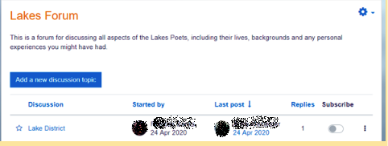
Figura 2. Un exemple de fòrum de discussió a Moodle

Tria de grup
Aquesta eina permet que els estudiants creïn un grup per a una tasca, unir-se a un grup existent o canviar de grup, depenent de la decisió del professor. Ofereix l'oportunitat de comprovar i avaluar si els estudiants estan prou implicats per unir-se a un grup i participar en l'activitat grupal com cal. Qualsevol resposta mostra un cert nivell d'implicació dels estudiants. No obstant això, el professor ha d'aprofitar els seus coneixements sobre dinàmica de grups i el comportament d'aprenentatge per aprendre més sobre les tries que han fet els estudiants o les substitucions que hi ha hagut en el grup. El professor també pot utilitzar una eina de tria de grup per ajudar els estudiants a planificar el seu propi aprenentatge, permetent-los no només crear grups, sinó també triar la data de presentació de la tasca (figura 3). És important que si el tutor observa una implicació passiva d'alguns estudiants, en prengui nota i hi contacti per correu electrònic o enviant un missatge general al fòrum de discussió.
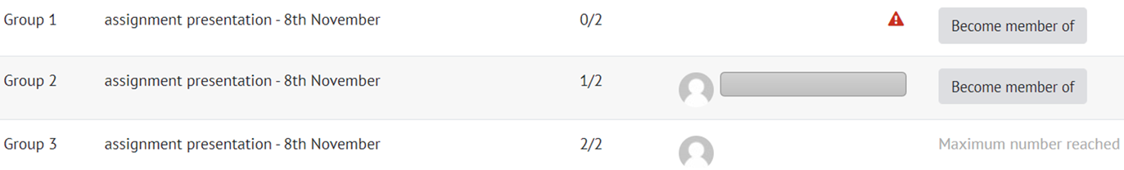
Figura 3. Un exemple d'activitat de Group choice a Moodle

Consulta
L'eina de consulta permet que el professor faci una única pregunta i ofereixi múltiples respostes possibles. Aquesta eina permet que el professor creï una activitat en la qual els mateixos alumnes poden triar com desenvolupar un tema determinat. Per exemple, els estudiants poden triar si volen analitzar i discutir qüestions del canvi climàtic des d'una perspectiva econòmica o jurídica. Els resultats es poden publicar després que els estudiants hagin contestat, després d'una data determinada, o no publicar-los. Així mateix, els resultats es poden publicar amb la identificació de l'estudiant o anònimament. Donar als estudiants l'opció de decidir què volen aprendre augmenta el seu nivell d'implicació. D'aquesta manera, el professor respon a les seves necessitats i interessos d'aprenentatge. En utilitzar aquesta eina, qualsevol resposta indica el nivell d'implicació i pot servir com a punt de partida per a una discussió més profunda.

Retroalimentació
L'eina de retroalimentació (feedback) permet que els professors creïn i facin enquestes i es pot utilitzar per avaluar cursos o professors. Gràcies a aquesta eina, és possible redissenyar una tasca o una activitat que no va funcionar bé. L'eina de retroalimentació es pot utilitzar al llarg del semestre i al final del curs. Al llarg del curs, es pot recollir retroalimentació o retorn per esbrinar si els estudiants entenen els conceptes clau presentats a classe, quins recursos troben més útils i quins recursos addicionals considerarien rellevants. En canvi, la retroalimentació final està relacionada amb l'avaluació qualitativa del curs, en què es demana als estudiants que comparteixin les seves idees i opinions sobre diverses preguntes relacionades amb el contingut del curs. Encara que totes les enquestes es planifiquen a l'inici del semestre, algunes preguntes es poden editar, afegir o eliminar, segons el progrés de l'aprenentatge, els problemes o les preguntes que apareixen quan es treballa amb els diferents grups d'estudiants cada semestre (figura 4).

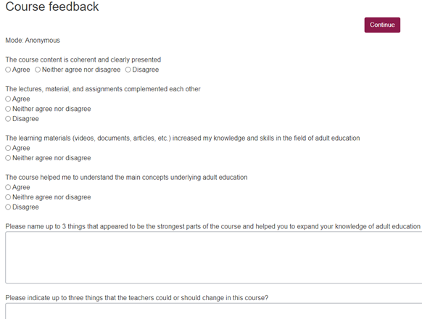
Figura 4. Un exemple de retroalimentació del curs (Trepule & Tamoliune, comunicació personal, 2022, curs de màster Conceptes de formació per a adults, Universitat Vytautas Magnus)

Insígnies
Un EVA com Moodle permet que els professors assignin insígnies, que són una bona manera de celebrar els assoliments i mostrar el progrés. Les insígnies es poden atorgar en funció de diversos criteris escollits i es poden mostrar al perfil d'un usuari o ser publicades en una col·lecció pública d'insígnies. Les insígnies estan connectades amb el procés de ludificació de l'aprenentatge i poden ser un poderós factor de potenciació del compromís.

3.1.3. Implicar els alumnes en la reflexió i l'autoavaluació del seu procés d'aprenentatge
A principi de curs, establiu el que els alumnes ja saben, entenen i poden fer. Això facilitarà la planificació de l'aprenentatge i l'ensenyament que respongui a les necessitats i expectatives dels estudiants. A continuació, s'ha d'assegurar que els resultats d'aprenentatge estiguin alineats amb els continguts d'aprenentatge, les activitats i les estratègies d'avaluació i que les tasques que s'han de fer s'expliquen abans (vegeu la subunitat 1.2). A més, els professors no només han de tenir en compte la qualitat dels materials d'aprenentatge, sinó també la quantitat. En altres paraules, és important no excedir-se en el nombre de materials d'aprenentatge. En el cas d'un curs mixt, s'han d'alinear les activitats dintre i fora de classe i mostrar-les en un tutorial. Proposeu recursos d'aprenentatge interessants i mostreu als alumnes la taxonomia de Bloom (figura 5) a l'inici del curs per millorar les seves habilitats crítiques.

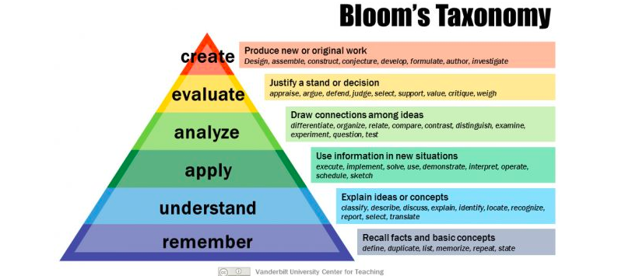

Figura 5. Taxonomia de Bloom revisada per mostrar als estudiants com poden millorar les habilitats de pensament crític i aconseguir un aprenentatge d'ordre superior (Anderson et al., 2001). Font de la imatge: Armstrong, P. (2010). Taxonomia de Bloom. Centre d'ensenyament de la Universitat de Vanderbilt. Recuperat [14 de desembre de 2022] de: https://cft.vanderbilt.edu/guides-sub-pages/blooms-taxonomy/

La taxonomia de Bloom (1959) és una jerarquia d'objectius d'aprenentatge que inclou tres facetes de l'aprenentatge: pensar (habilitats mentals), sentir (habilitats emocionals) i fer (habilitats pràctiques). El treball de Bloom suggereix que els estudiants han de ser desafiats cognitivament mitjançant preguntes de tipus memòria, preguntes que els obliguin a pensar i preguntes que els permetin establir connexions.

En la versió revisada (Anderson et al., 2001), per a cada nivell de la taxonomia, hi ha verbs d'acció que ajuden els professors a elaborar un pla de lliçons i informen els estudiants sobre com poden desenvolupar les seves habilitats crítiques. Per obtenir més informació sobre aquests verbs, feu clic aquí.

Durant el curs, oferiu als alumnes oportunitats d'autoreflexió i reflexió en grup, un retorn continu i ajudeu-los a desenvolupar la col·laboració en grup. Dissenyeu no només una avaluació acumulativa, sinó també estratègies d'avaluació formativa que ajudin els estudiants a identificar els seus punts forts i febles d'aprenentatge i us ajudin com a professor a reconèixer on els estudiants tenen dificultats. Alguns exemples d'avaluació formativa poden incloure qüestionaris ràpids, mapes conceptuals, resum d'una frase, debat de classe, treball en equip, etc. Un altre aspecte important és que els estudiants han de sentir la presència del professor, el qual ha de proporcionar un retorn freqüent a les seves tasques.

Al final del curs, assegureu-vos que recolliu el retorn dels alumnes i que se'ls permet la possibilitat de reflexionar sobre el propi aprenentatge (eina de portafolis electrònic, enquesta de retorn, entrevistes amb estudiants).

Que el disseny dels criteris d'avaluació sigui l'adequat també té un paper molt important a l'hora de fomentar el compromís dels estudiants (compartir instruments d'avaluació, per exemple). No obstant això, aquests materials de formació no giren al voltant d'aquest aspecte. Si voleu més informació sobre l'avaluació, consulteu aquest curs: https://teacamp.vdu.lt/course/view.php?id=89

Les bones pràctiques següents aportaran més llum als problemes esmentats anteriorment.

EXEMPLE DE MILLOR PRÀCTICA 1
Títol: El curs d'anglès en línia a través d'MS Teams. Mamet-Michalkiewicz, M. (2020). Conversa en curs d'anglès. Basat en l'experiència personal. Universitat: Universitat de Silèsia, Programa d'Estudis de Màster
Secció del marc de referència: B - Estratègies metacognitives per mesurar l'èxit acadèmic dels estudiants (per exemple, s'organitzen debats per identificar factors d'aprenentatge reeixits; les activitats d'aprenentatge faciliten la percepció dels estudiants del seu paper, autoconcepte i èxit acadèmic)
Quines competències i resultats d'aprenentatge del marc de referència DigCompEdu abordem?

COMPETÈNCIES | RESULTATS D'APRENENTATGE
Autoregulació de l'aprenentatge  Implicació activa dels alumnes  Anàlisi de l'evidència | - (Fer un seguiment del rendiment). Utilitzar tecnologies digitals (per exemple, portafolis electrònics, blogs d'alumnes) per permetre als estudiants registrar i mostrar el seu treball.  - Utilitzar les tecnologies digitals per visualitzar i explicar nous conceptes d'una manera motivadora i atractiva, per exemple, mitjançant l'ús d'animacions o vídeos.  - Dissenyar i implementar activitats d'aprenentatge que generin dades sobre l'activitat i el rendiment de l'alumne.

Temes clau: aquesta bona pràctica es basa en un curs d'anglès centrat en la conversa. El curs és un curs en línia que s'imparteix mitjançant MS Teams. El professor ha dissenyat diverses activitats d'aprenentatge que ajuden a recollir evidències sobre l'èxit acadèmic dels estudiants. El treball en grup, el treball individual, el treball per parelles i el debat van ajudar a fer implicar els estudiants. El professor va mostrar als alumnes presentacions introductòries i va oferir reflexions i retorn continu durant el curs. A l'inici del curs, els estudiants van rebre una rúbrica per a criteris d'avaluació de la conversa per contribuir al coneixement dels estudiants.
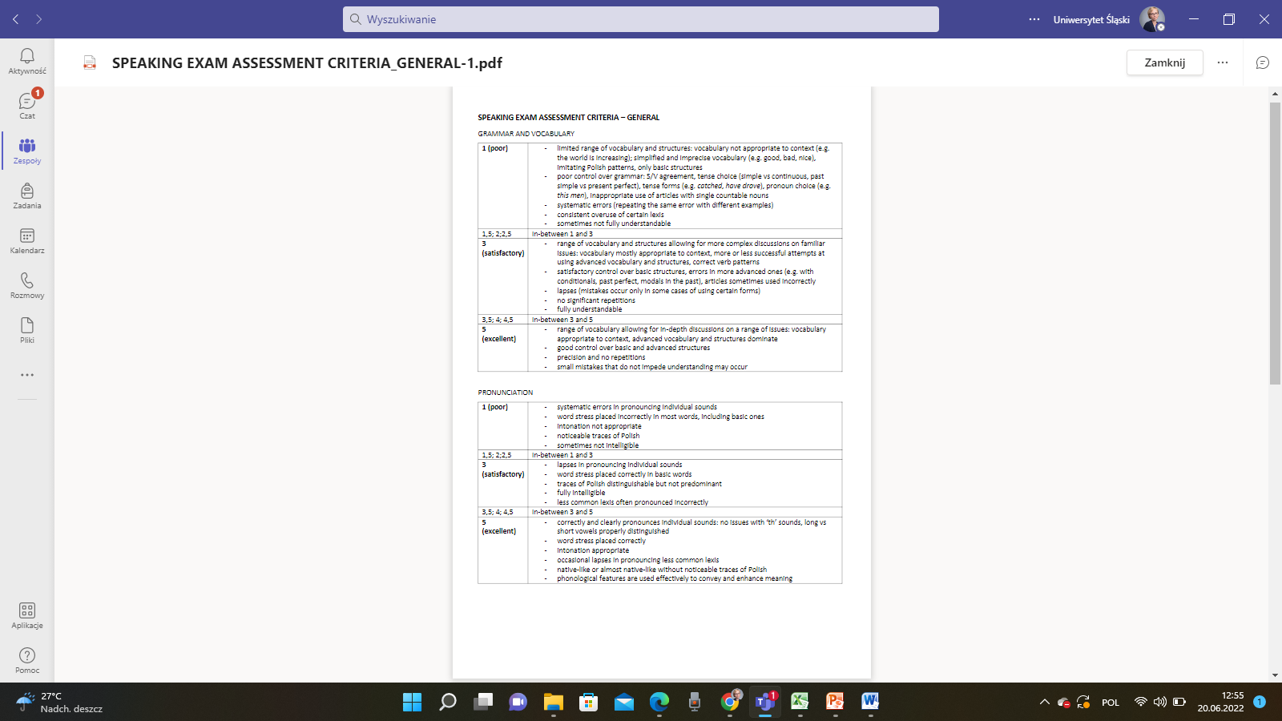
Figura 1. Criteris de valoració de la conversa. Imatge de MS Team del Programa d'Estudis de Màster, Universitat de Silèsia

Per conèixer els estudiants com a aprenents, el professor va demanar als estudiants que miressin un curtmetratge sobre presentar-se un mateix i després els va demanar que en gravessin un individualment:
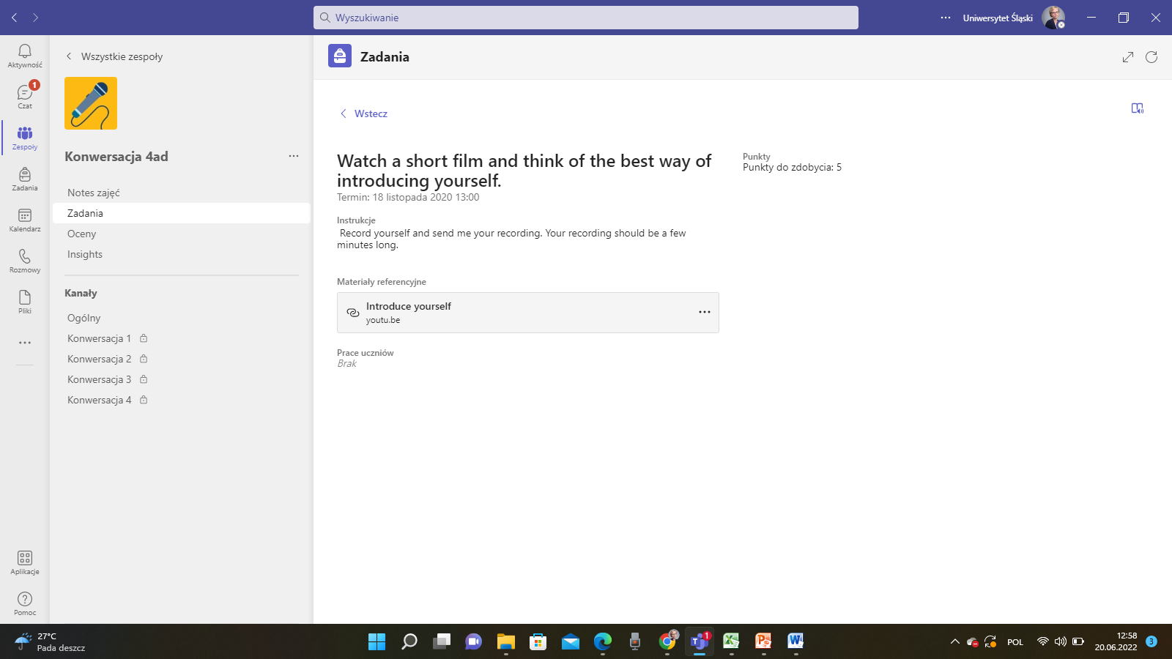
Figura 2. Mira un curtmetratge i pensa en la millor manera de presentar-te. Imatge d'MS Team del Programa d'Estudis de Màster, Universitat de Silèsia

Per tal de conèixer els companys, la tasca següent consistia a preparar una presentació sobre les aficions, els interessos, els talents, les emocions dels estudiants, el que els agrada i el que no els agrada.
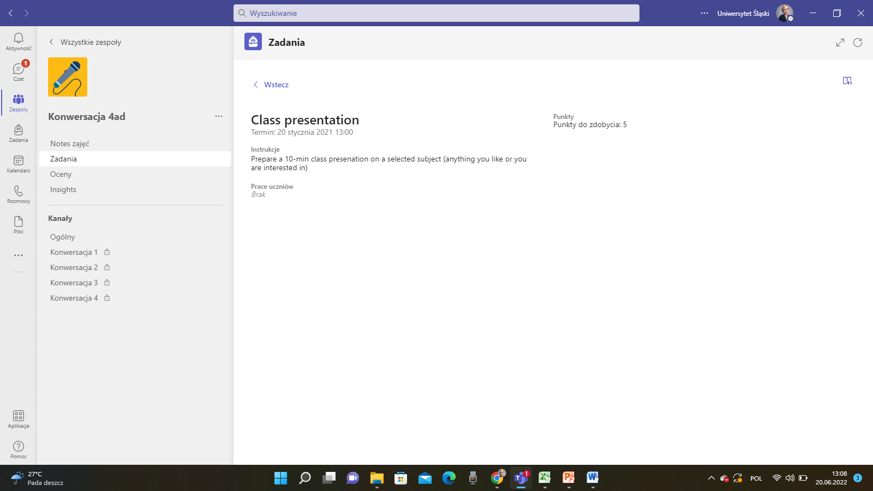
Figura 3. Descripció d'una tasca i una presentació de mostra. Imatge d'MS Team del Programa d'Estudis de Màster, Universitat de Silèsia

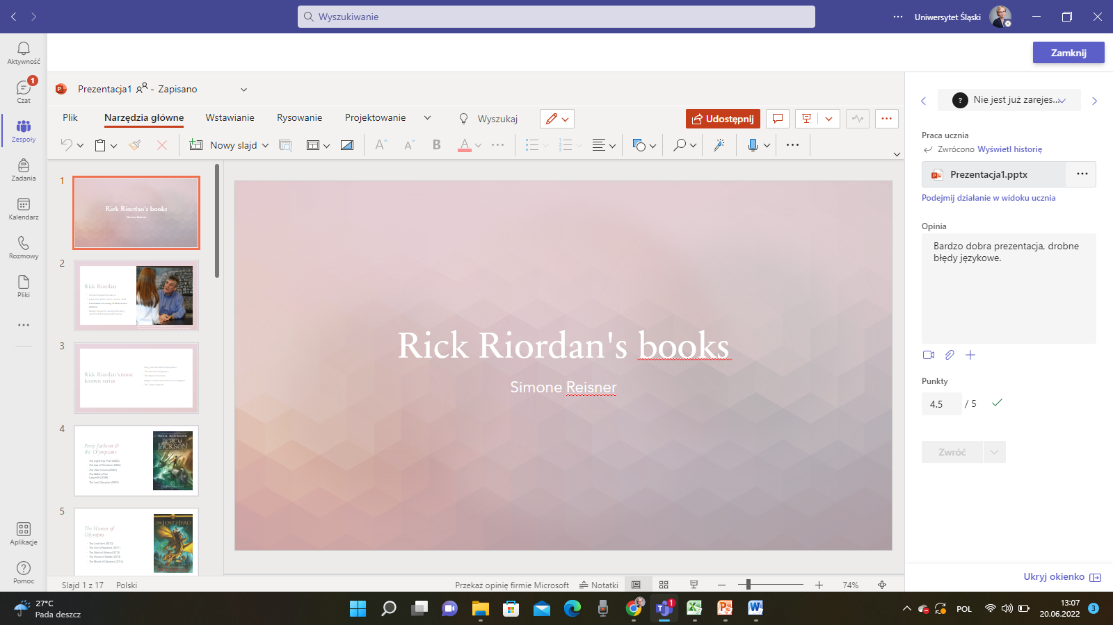
Figura 4. Descripció d'una tasca i una presentació de mostra. Imatge d'MS Team del Programa d'Estudis de Màster, Universitat de Silèsia
Les diapositives introductòries, les presentacions dels estudiants, les converses generals dins del grup i les converses en grup reduït també van ser molt útils perquè els professors poguessin tenir en compte els problemes que afecten l'aprenentatge dels alumnes. Així, els estudiants participen activament en activitats d'aprenentatge entre iguals.
Rellevància per al professorat
Els alumnes van rebre retorn i avaluació continus. La primera avaluació es va fer després de les dues primeres reunions per tal de comprovar si s'havien complert les expectatives dels alumnes; després, el professor va fer una avaluació parcial i, al final del projecte, hi va haver l'avaluació final. Després de la realització del projecte, el professor va fer una autoavaluació a partir d'un qüestionari de satisfacció de l'alumnat. Per avaluar el curs, el professor va adoptar el mètode d'avaluació Delphi.
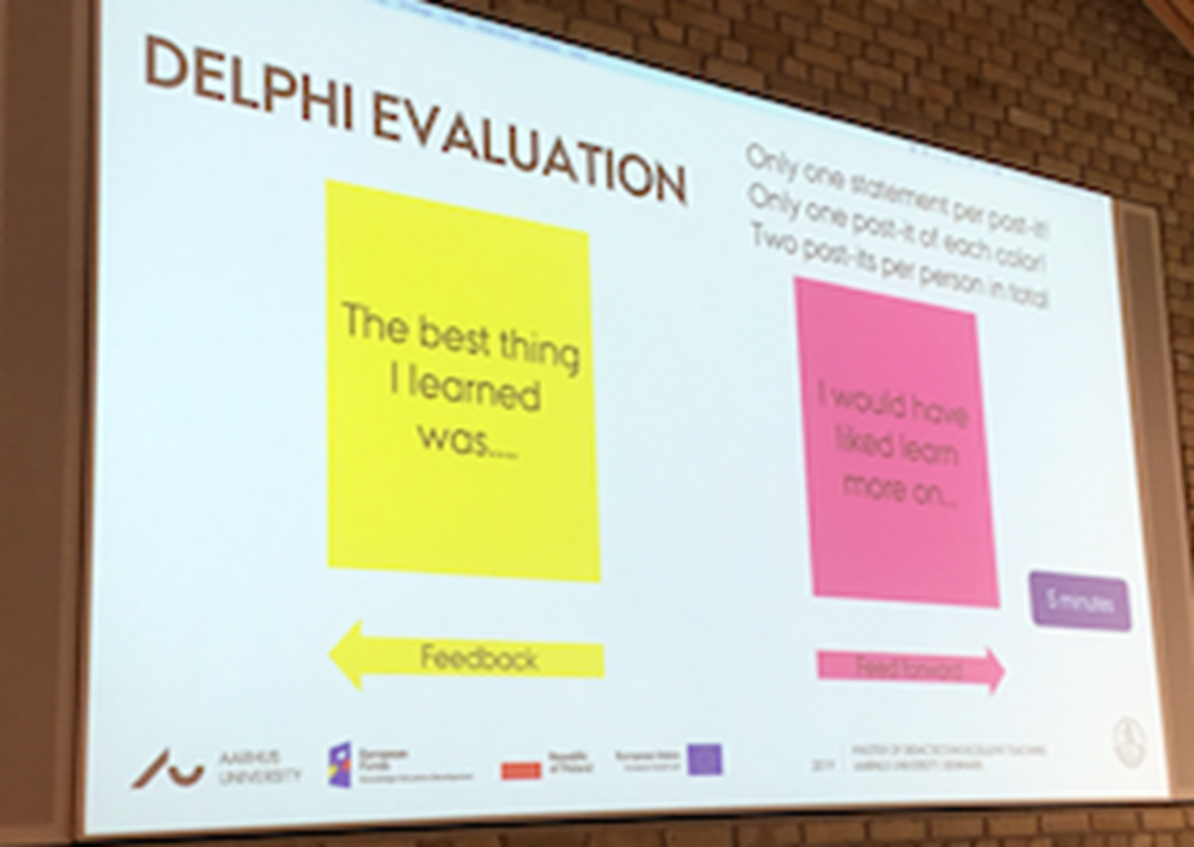
Figura 5. Mètode d'avaluació Delphi. Imatge basada en l'experiència personal presentada per la Universitat de Silèsia
La comunicació activa entre els estudiants i els professors i entre els mateixos estudiants és crucial per facilitar el procés d'aprenentatge de la llengua. Els fòrums de discussió, les sales de descans, el Padlet, el Menti i els resultats del treball en grup permeten que els professors puguin fer el seguiment del progrés dels alumnes. Durant aquest curs, les eines d'MS Teams més útils per crear estratègies d'aprenentatge metacognitiu per als estudiants van ser els fòrums de discussió. Alumnes i professors van participar en debats i el fòrum va permetre al professor comprovar el nivell de participació dels alumnes. Finalment, però no menys important, l'ús d'MS Teams va permetre la comunicació amb els estudiants i va ser una bona manera de continuar les converses que van començar a classe. MS Teams va afavorir les interaccions grupals en línia, ja que s'assembla a les xarxes socials populars que són tan habituals entre els estudiants.

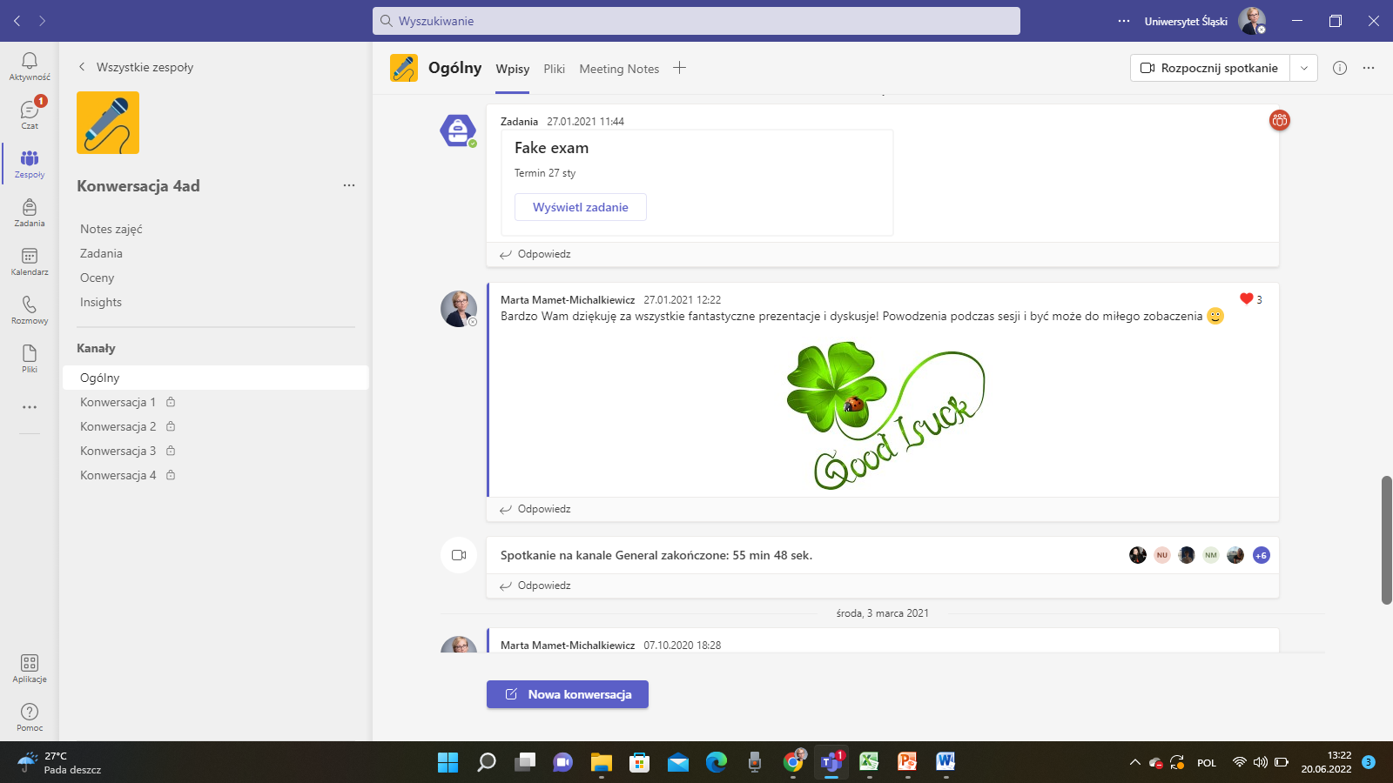
Figura 6. Xats entre els estudiants i el professor al compte de MS Teams del grup. Imatge de MS Team del Programa d'Estudis de Màster, Universitat de Silèsia

EXEMPLE DE MILLOR PRÀCTICA 2

Títol: El curs mixt d'Estudis de Traducció. Mamet-Michalkiewicz, M. (2020). La traducció com a fenomen cultural. Basat en l'experiència personal. Universitat: Universitat de Silèsia, Programa d'Estudis de Màster
Secció del marc de referència: A - Estratègies metacognitives per mesurar la conscienciació sobre l'ensenyament i l'aprenentatge (per exemple, els professors planifiquen activitats perquè els estudiants proporcionin retorn sobre recursos d'aprenentatge i solucions de disseny d'aprenentatge; els professors adapten el disseny d'aprenentatge per oferir diferenciació de tasques, individualització i adaptació de l'aprenentatge)
Quines competències i resultats d'aprenentatge del marc de referència DigCompEdu abordem?

COMPETÈNCIES | RESULTATS D'APRENENTATGE
Estratègies d'avaluació  Autoregulació de l'aprenentatge  Feedback i planificació | - Utilitzar les tecnologies digitals per millorar l'avaluació cumulativa en tests, per exemple, mitjançant tests per ordinador, implementant àudios o vídeos (per exemple, en l'aprenentatge d'idiomes), utilitzant simulacions o tecnologies digitals específiques de la matèria com a entorns de prova.  AUTOREFLEXIÓ  - Utilitzar les tecnologies digitals per permetre que els alumnes reflexionin sobre el seu procés d'aprenentatge i l'autoavaluïn.  - Utilitzar la tecnologia digital per avaluar i proporcionar retorn sobre els treballs enviats electrònicament.

Temes clau: aquesta bona pràctica tracta d'un curs sobre estudis de traducció contemporània. Durant el curs, els alumnes havien d'escriure assaigs i traduir textos literaris de l'anglès al polonès i del polonès a l'anglès. Aquest curs va abordar problemes de teoria i pràctica de la traducció a la llum dels principals enfocaments metodològics dels estudis literaris i culturals.
Els objectius del curs eren els següents: (1) conscienciar l'alumnat de la interdependència entre la capacitat de percebre fenòmens/entitats en la pròpia llengua i en metanarratives de la pròpia cultura i la capacitat de percebre fenòmens/entitats en una altra llengua i en metanarratives d'una altra cultura, i (2) millorar la seva comprensió dels mecanismes responsables del funcionament dels textos.
El curs s'impartia de manera híbrida, els professors van adaptar el disseny d'aprenentatge per oferir tasques diferenciades dins i fora de classe, i van oferir als alumnes tutories individuals sobre les seves traduccions que van donar com a resultat un procés d'aprenentatge individualitzat i personalitzat.
El tutorial es va utilitzar per combinar i alinear activitats dins i fora de classe per fer que els estudiants desenvolupin contínuament els seus projectes. Les activitats específiques dins i fora de l'aula es mostren en la figura següent:
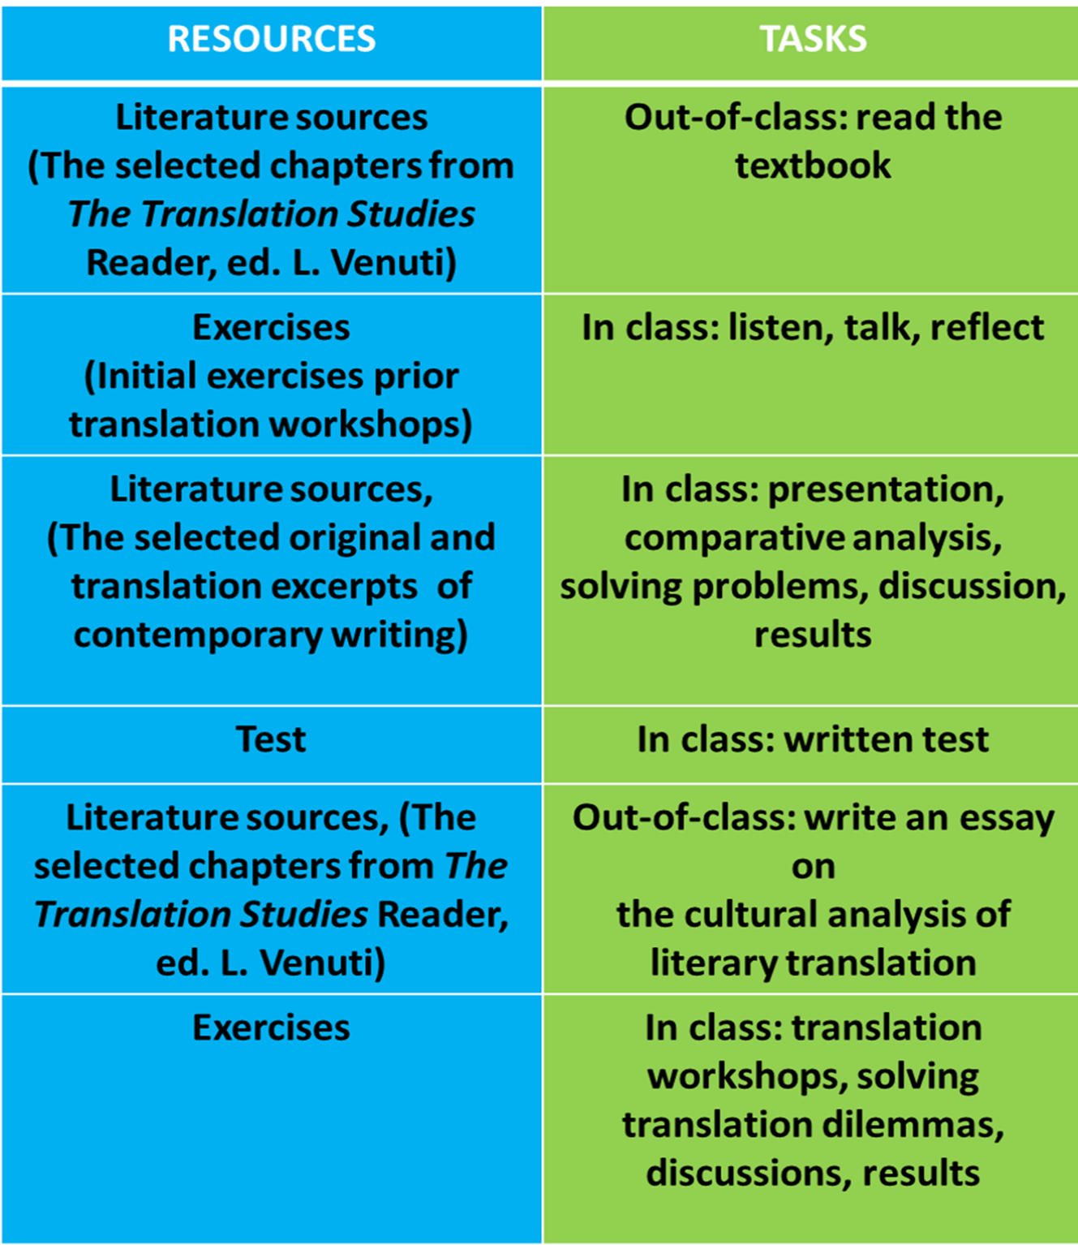
Figura 1. El tutorial es va centrar a resoldre els dilemes de traducció mitjançant l'ús d'activitats dins i fora de classe. Imatge basada en l'experiència personal presentada per la Universitat de Silèsia

El tutorial es va centrar a combinar material d'aprenentatge analògic i en línia. L'objectiu principal era conscienciar els alumnes que en els estudis de traducció no hi ha respostes correctes o incorrectes i que l'espai entre el text d'origen i el text de destinació és l'espai d'interpretació i reflexió. L'espai d'"entre" es va discutir amb els estudiants amb més freqüència.
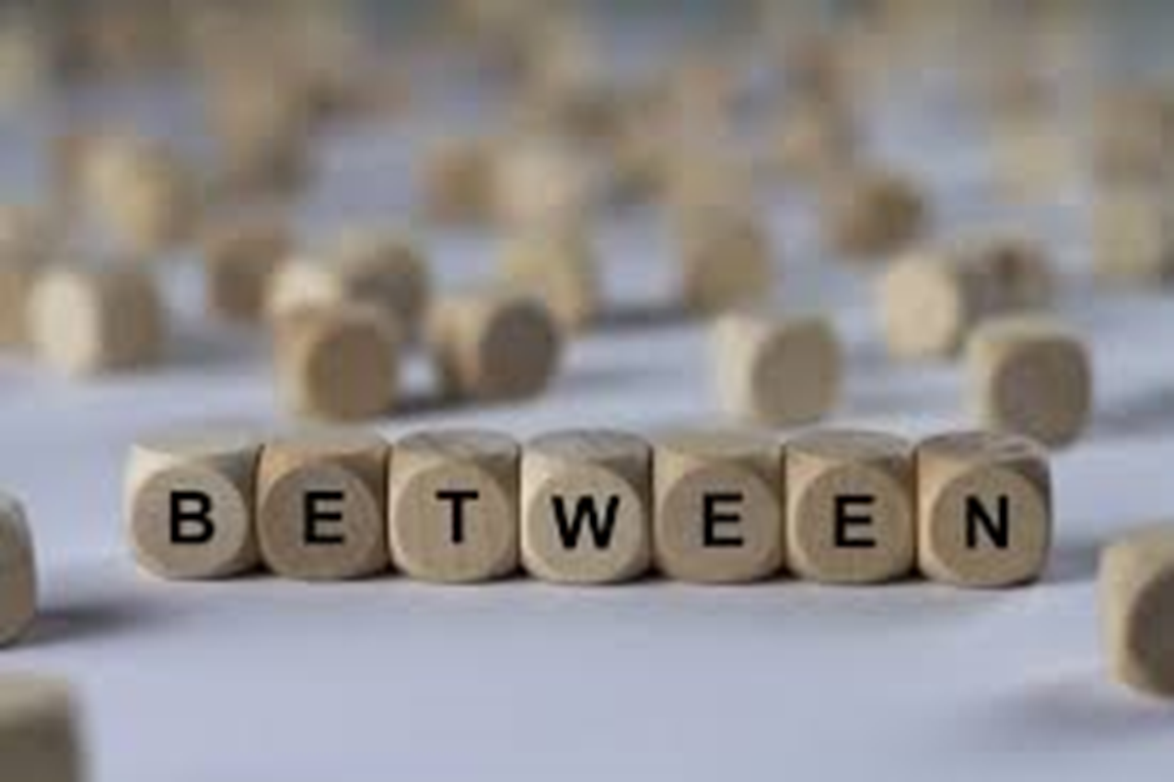
Figura 2. Discussió: Activitat d'entrevista inicial amb els alumnes implicats en la tutoria. Imatge basada en l'experiència personal presentada per la Universitat de Silèsia

Durant el tutorial es van incloure diverses activitats d'aprenentatge. Els professors van fer una avaluació general inicial dels coneixements dels seus estudiants sobre els estudis de traducció adquirits durant el primer cicle d'estudis. El Mentimeter va ser l'eina adoptada per mostrar els coneixements dels alumnes sobre la matèria. A partir dels resultats de les respostes dels alumnes, es va dissenyar un curs individualitzat per als estudiants. Les eines d'aprenentatge van incloure els elements següents: tallers de traducció, avaluació d'assaigs (amb preguntes), reflexió d'alumnes o professors (per escrit), treball d'un minut, debats de traducció, i tests i enquestes en línia.
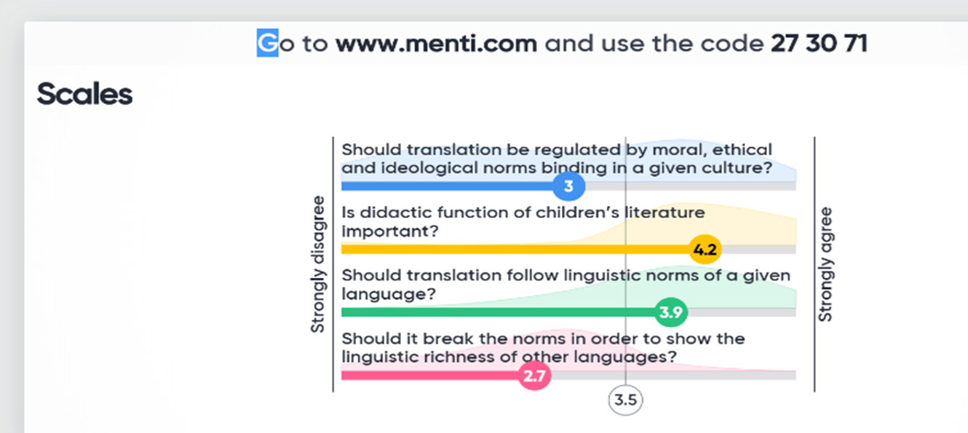
Figura 3. Resultats d'una avaluació en línia de l'aprenentatge dels estudiants amb un test en línia a través de Mentimeter. Imatge basada en l'experiència personal presentada per la Universitat de Silèsia

Després de les quatre reunions inicials, els estudiants van fer la primera presentació de la seva recerca en estudis de traducció. Durant la reunió 6, els alumnes van presentar el primer assaig sobre la teoria de la traducció literària; durant les reunions següents van presentar fragments de les seves activitats de traducció literària (reunions 8, 10, 12), que es van comentar amb detall durant les reunions 9, 11 i 13 (retorn escrit, diàleg de retorn). Les dues darreres reunions van ser dissenyades per preparar i discutir l'assaig final o la traducció literària (segons l'elecció de l'estudiant) com a producte final del curs.
Cada reunió es va dedicar a un aspecte diferent dels estudis de traducció, la qual cosa va donar com a resultat l'ampliació de les capacitats dels estudiants per traduir i avaluar de forma crítica les traduccions existents.

Rellevància per al professorat
- Els resultats d'aprenentatge dels estudiants es van avaluar de forma contínua (després de cada reunió).
- Es van avaluar els assaigs, les traduccions literàries, les presentacions i la participació a classe.
- Els resultats d'aprenentatge dels estudiants es van avaluar mitjançant una rúbrica d'escriptura de qualitat i traducció lliurada als estudiants en la primera reunió.
- Durant cada tutorial, els estudiants van rebre retorn oral i escrit sobre cada assaig, traducció i presentació entregats.
- Durant cada tutorial es va donar un feedback/feedforward a cada estudiant mitjançant el mètode de diàleg de retorn.
Durant el curs també es va utilitzar la taxonomia de Bloom per mostrar als estudiants com podien millorar les habilitats de pensament crític i aconseguir un aprenentatge d'ordre superior i també amb finalitats d'individualització i adaptació de l'aprenentatge.

Referències bibliogràfiques
Anderson, L. W., Krathwohl, D. R., et al. (ed.) (2001): A Taxonomy for Learning, Teaching, and Assessing: A Revision of Bloom's Taxonomy of Educational Objectives. Allyn & Bacon. Boston, MA (Pearson Education Group).

Armstrong, P. (2010). Bloom's Taxonomy. Centre d'ensenyament de la Universitat de Vanderbilt. Recuperat [14 de desembre de 2022] de https://cft.vanderbilt.edu/guides-sub-pages/blooms-taxonomy/.

Bloom, B. S. (1956) Taxonomy of Educational Objectives, Handbook: The Cognitive Domain. David McKay, Nova York.

Bond, M., Bedenlier, S. (2019). Facilitating student engagement through educational technology: Towards a conceptual framework. Journal of Interactive Media in Education, (1), 1-14. https://doi.org/10.5334/jime.528

Bond, M., Buntins, K., Bedenlier, S., Zawacki-Richter, O., Kerres, M. (2020). Mapping research in student engagement and educational technology in higher education: a systematic evidence map. Int J Educ Technol High Educ, 17, 2. https://doi.org/10.1186/s41239-019-0176-8

Conrad, R. M., & Donaldson, J. A. (2011). Engaging the online learner: Activities and resources for creative instruction (vol. 38). John Wiley & Sons.

Fan, S.; Chen, L.; Nair, M.; Garg, S.; Yeom, S.; Kregor, G.; Yang, Y.;Wang, Y. (2021). Revealing Impact Factors on Student Engagement: Learning Analytics Adoption in Online and Blended Courses in Higher Education. Educ. Sci, 11, 608. https://doi.org/10.3390/educsci11100608

Prince, M. (2004). Does Active Learning Work? A Review of the Research. Journal of engineering education, 93(3), 223-231. https://doi.org/10.1002/j.2168-9830.2004.tb00809.x

